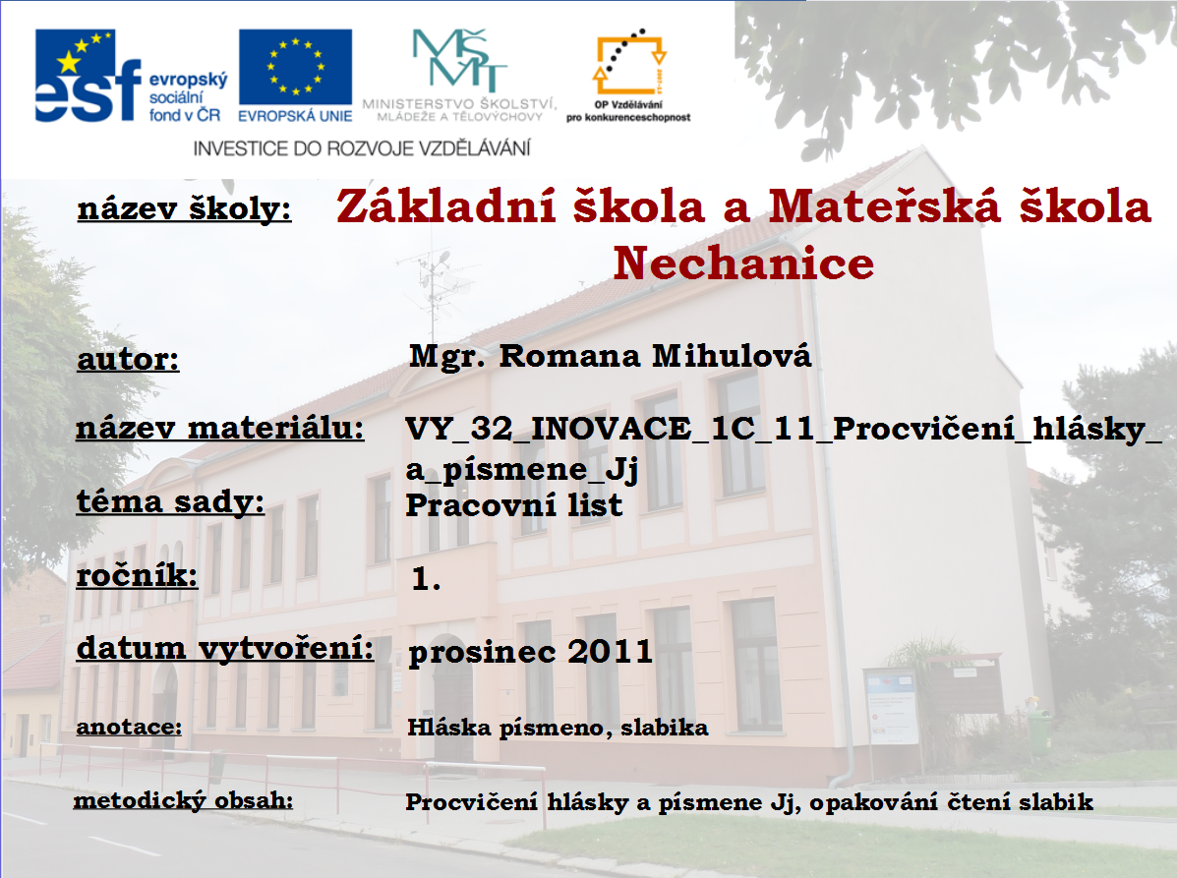

Procvičení hlásky a písmene J,j
(pracovní listy)

J, j

Vyhledej všechna J,j
Jeníček i Janička
mají rádi jablíčka.
Každý den je okusují,
zdravé zoubky ukazují.
Jeníčku a Janičko,
dejte nám též jablíčko.
*Vytleskej a vyznač slabiky, označ všechna J,j

jahoda jogurt jitrnice


jehla

Jula

ježek

Přečti slabiky a spoj slova

ma tá tá
je li me
mo ta je
lé lu to
po li jí
? Slož 3 věty
mají
maluje.

táta
tetu.

Tom
Ema
i
Malá
Jula
Má
pilu?

1.
2.
3.
Použité odkazy: Sdílené obrázky z kolekce programu MS Office 2010

